杭州电子科技大学学生考试卷（样卷）
考试课程：高等数学甲 考试日期：06年12月 日
一 选择题
1.极限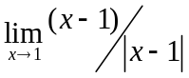的值是（ ）
A.-1 B.1 C.0 D.不存在
2.设函数f(x)在点x=a处可导，则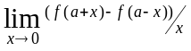=（ ）
A.2f’(a) B.f’(a) C.f’(2a) D.0
3.使函数f(X)= 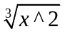适应拉格朗日定理条件的区间是（ ）
A. 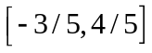 B. 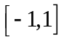 C. 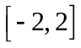 D. 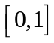
4.若函数f(x)的导数是sin(x),则f(x)的一个原函数是（ ）
A.1+sin(x) B.1-sin(x) C.1+cos(x) D.1-cos(x)
5.设f(x)=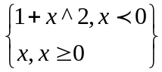则定积分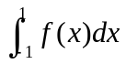的值是（ ）
A.1/2 B.7/6 C.4/3 D.11/6
6.抛物线y^2=2px(p>0),自（0,0）到（p/2,p）的一段弧长s=( )
A. /2 B.(p/2)ln（1+） C.(P/2)(+ln(1+)) D.(p/2)(1+)
7.已知f(x)连续，F(X)= 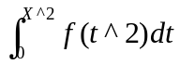，则F’(X)=（ ）
A.f(x^4) B.X^2f(x^4) C.2x f(x^4) D.2x f(x^2)
8.下列结论正确的是（ ）
A. 0, B. =,则=_ B. 0, B. =,则=
C. =0,则()^2=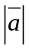^2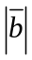^2 D. =0,则=0

二．填空题
1.设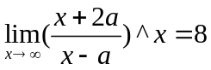，则a=( )
2.设y=f(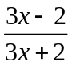),f’(x)=arctanx^2,则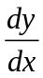|x=0 =（ ）
3.曲线y=xsin(lnx)(x>0)在区间（ ）内是凹的，在区间（ ）内是凸的，拐点的横坐标是（ ）
4.已知={-2,2,1}, ={m,3,n},且=0，则m=_____,n=______
三．解题
1.设y=ln(1+e^(-x^2)),求dy.

2.设函数y=y(x)由方程y-xe^y=1所确定，求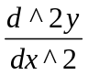|x=0

3.求极限：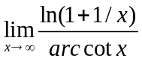

四．试问a为何值时，函数f(x)=asinx+sin3x在x= 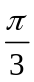处取得极值？它是最大值还是最小值，并求出该极值。

五．求积分
1. 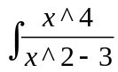dx 2. 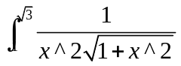dx

六．设函数f(x)= 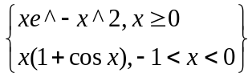 则求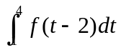

七．求心形线P=a(1+cos)的全长，其中a>0是常数。

八．设函数g(x)在R上二阶导数连续，且g(0)=1,对于函数f(x)= 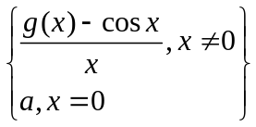
(1).确定a的值，使f(x)在R上连续；（2）求f’(x) (3)讨论f’(x)的连续性。

九．设函数f(x)在区间【0,1】上具有一阶连续导数，且f(0)=0.证明：（maxf(x)）^2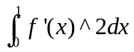(0x1)

答案部分（仅供参考）
- DADBDCCC
- _ln2__ 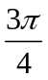 【e^(2k-),e^((2k+))】 [e^((2k+)), e^((2k+ 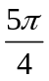))] e^((k+),k z -3,3/2
三．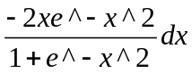 2e^2 1
四．a=2,极大值
五．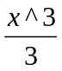+3x+ 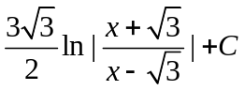 - 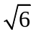/3
六．1-sin1-cos1-0.5e^-4
七．8a
八．a=g’(0) f’(x)= 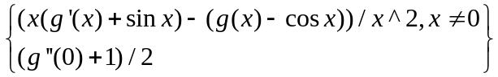 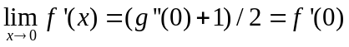
九：f(x)=f(x)-f(0)= 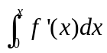
Maxf(x)=max 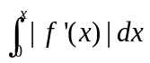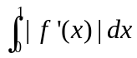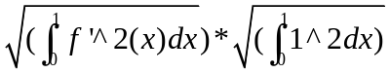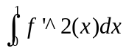
运用闵可夫斯基不等式和积分第一中值定理以及柯西施瓦茨不等式。
高等数学
编写人：金建成
审稿人：——
日期：十月二日

